Лекция №6.
Принцип максимума. Применение принципа максимума для проверки на устойчивость ряда разностных схем.
Асимптотическая устойчивость неявной схемы.
Принцип максимума. Есть несколько способов исследования устойчивости разностных схем: принцип максимума, метод разделения переменных, метод операторных неравенств и некоторые другие. Сейчас мы рассмотрим принцип максимума, который применяют к уравнениям переноса, а также к параболическим и эллиптическим уравнениям. Он позволяет доказывать устойчивость в 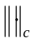.
Сформулируем признак устойчивости явных и неявных двуслойных линейных разностных схем. Запишем двуслойную схему в следующем виде:
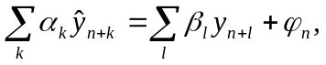 (6.1)
где суммирование на каждом слое производится по узлам шаблона около -го узла. Коэффициенты 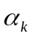 перенумеруем так, чтобы 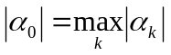. Тогда:
а) схема равномерно устойчива по начальным данным, если
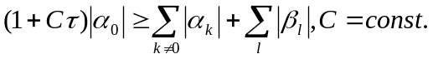 (6.2)
б) схема устойчива по правой части, если выполнено (6.2) и
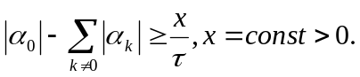 (6.3)
Доказательство, а) Фиксируем правую часть (6.1) и внесем ошибку 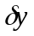 на исходном слое. Тогда ошибка 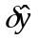 на новом слое удовлетворяет уравнению
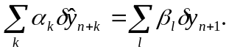
Отсюда для любого узла следует неравенство
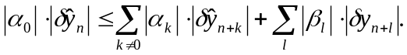
Применим это неравенство к узлу , в котором 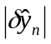 достигает своего максимума; при этом в правой части заменим 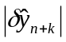 и 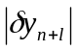 их максимальными значениями, что только усилит неравенство. Тогда получим

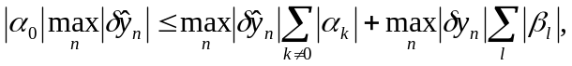
или
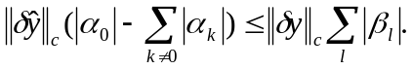
Но в силу неравенства (6.2)
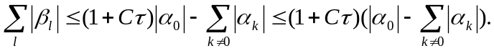
Поэтому
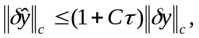
т. е. выполнен признак (5.9). Первое утверждение доказано.
б) Зафиксируем в (6.1) решение на исходном слое и внесем погрешность в правую часть. Тогда погрешность решения на новом слое удовлетворяет уравнению
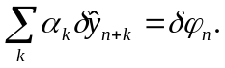
Отсюда следует неравенство
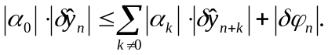
Аналогично предыдущему, выберем узел и заменим справа все величины их максимумами. Легко получим, что
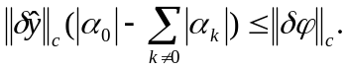
Отсюда с учетом (6.3) следует, что
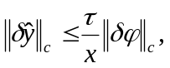
т. е. выполнено условие (5.11). Второе утверждение доказано.
Замечание 1. Доказательство непосредственно применимо к схемам с переменными (зависящими от 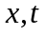) коэффициентами. Его можно обобщить на некоторые квазилинейные схемы, в которых коэффициенты зависят от .
Замечание 2. Краевые условия двуслойных линейных схем также имеют форму (6.1). Поэтому данный признак позволяет устанавливать устойчивость по краевым условиям.
Замечание 3. Принцип максимума дает достаточное условие устойчивости; невыполнение критериев (6.2) и (6.3) еще не означает неустойчивости схемы.
Изложенным методом обычно удается доказать устойчивость только схем точности 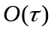, да и то не всех; для обоснования устойчивости схем более высокого порядка точности по т применяют другие методы.
Пример1. Рассмотрим нестационарную краевую задачу для уравнения теплопроводности с постоянным коэффициентом (2.15):
Запишем неявную схему (2.16)-(2.17) на равномерной сетке
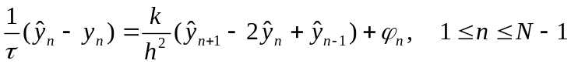
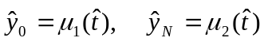.
Переписывая эту схему в форме (6.1), получим
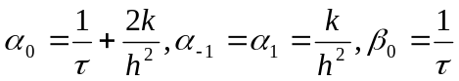 при 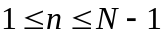
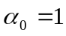, 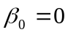при 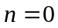 и 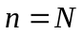;
остальные коэффициенты равны нулю. Видно, что при любом соотношении шагов по и условие (6.3) выполнено в регулярных узлах, а условие (6.2) – во всех узлах сетки. Следовательно, схема безусловно устойчива по начальным данным, правой части и краевым условиям.
Пример 2. По-прежнему рассмотрим задачу из примера 1. Для этой задачи запишем явную схему на равномерной сетке.
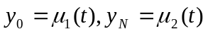
Переписывая эту схему в форме (6.1), имеем
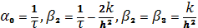
Нетрудно заметить, что условие (6.2) будет выполнено лишь при 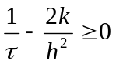 или при 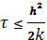 (условие Куранта). Следовательно, схема (2.18) условно устойчива.
Для эллиптических уравнений обычно дается другая формулировка принципа максимума. Кроме того, для нестационарных задач имеется ряд модификаций принципа максимума: метод роста единичной ошибки, метод индекса разностной схемы и т.д. Мы их рассматривать не будем.
Асимптотическая устойчивость неявной схемы. Исследуем, при каких условиях схема (6.1) позволяет рассчитывать задачи с нулевыми краевыми значениями для очень больших промежутков времени, т. е. каковы условия асимптотической устойчивости схемы.
Выход решения параболического уравнения (1) на асимптотику при определяется скоростью затухания начальных данных. Справедливо разложение решения в ряд Фурье:
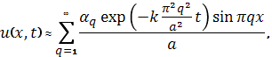
показывает, что медленнее всего затухает первая гармоника. Ей соответствует множитель роста
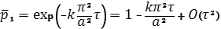. | (6.4)
Чтобы схема (6.10) была асимптотически устойчивой, ее множители роста (6.4) не должны превосходить по модулю величины , т. е. должно выполняться условие
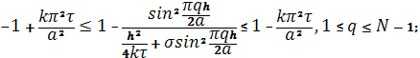 | (6.5)
здесь мы преобразовали выражение для к более удобному виду. Разумеется, достаточно выполнения этих неравенств с точностью до членов , потому что наличие таких членов приведет к умножению амплитуд гармоник на величину 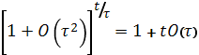, чем при можно пренебречь, даже если велико.
Нетрудно проверить, что правое неравенство (6.5) всегда выполняется. В самом деле, монотонно убывает при увеличении 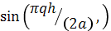 т. е. при увеличении . Поэтому наибольшим является , (которое с учетом малости равно
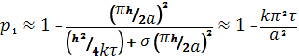
и совпадает с с точностью до членов .
Рассмотрим левое неравенство (6.5). Величина минимальна при , когда 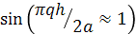. Подстановка этого значения в левое неравенство (6.5) после несложных выкладок приводит к условию асимптотической устойчивости
 | (6.6)
  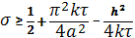.
Оно несколько более жестко, чем условие обычной устойчивости. Его можно переписать в следующем виде:
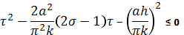.
Стоящий слева квадратный трехчлен отрицателен, если лежит между его корнями:
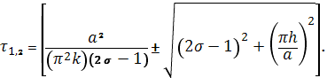
Один из корней отрицателен, а другой положителен. Поэтому условие асимптотической устойчивости (19) принимает вид
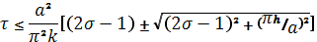 | (6.7)
В частности, симметричная схема асимптотически устойчива не при любом т, а только при
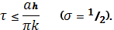 | (6.8)
Таким образом, схема (6) при любом формально является лишь асимптотически условно устойчивой. Однако фактически устойчивость условна только при , когда ограничение на шаги принимает вид . Если же , то условие (6.7) требует, чтобы выполнялось неравенство 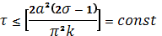, и по существу схема является асимптотически безусловно устойчивой.
Замечание. При больших схемы с дают низкую точность. Поэтому для таких расчетов обычно используют схему с .
Монотонность. Точное решение уравнения при определенных условиях сохраняет монотонность. Например, если начальные данные монотонны и температура на концах отрезка постоянна, то профиль температуры будет монотонен в любой момент времени. То же будет при постановке задачи Коши на бесконечной прямой.
Выясним, сохраняет ли схема (6.1) монотонность решения. Ограничимся задачей на бесконечной прямой, хотя при использовании результатов надо помнить, что краевые условия тоже влияют на монотонность (если разностное краевое условие не точное, то его неудачное написание может привести к немонотонности схемы).
Для случая результат почти очевиден. Получающаяся при этом явная схема имеет форму:
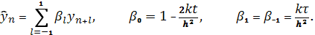
Необходимым и достаточным условием монотонности является неотрицательность коэффициентов . Видно, что если выполнено условие устойчивости этой схемы , то коэффициенты неотрицательны и схема монотонна. В противном случае явная схема немонотонна.
При запишем неявную схему (6.1), полагая и выделяя преобладающий член на новом слое:
(6.9)
Напишем для и аналогичные выражения и подставим их в правую часть (6.9). При этом появятся другие значения с нового слоя; будем их исключать тем же способом. Коэффициенты при значениях на новом слое в правой части будут при этом убывать в геометрической прогрессии. Поэтому в пределе соотношение (22) перейдет в явную схему с бесконечной суммой, т. е. с бесконечной зоной влияния. Очевидно, если выполнено условие
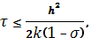 | (6.10)
то все коэффициенты в (6.9) неотрицательны. Тогда все коэффициенты в соответствующей явной схеме также будут неотрицательны. Следовательно, неравенство (6.10) есть достаточное условие монотонности схемы (6.1).
Можно получить необходимое и достаточное условие монотонности, приведя схему (6.9) после выполнения громоздких выкладок к явной форме:
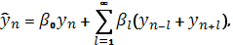 | (6.11a)
где
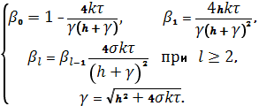 | (6.11б)
Очевидно, при и отрицательным может быть только коэффициент . Он неотрицателен, если
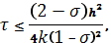
Это условие необходимо и достаточно для монотонности схемы (6.1); оно несколько слабее ограничения (6.10).
Таким образом, неявные схемы монотонны только при очень малом шаге по времени . По абсолютно устойчивым неявным схемам расчеты обычно проводят с шагом , не гарантирующие монотонность.

